第一天 臺北 / 香港 香港迪士尼樂園 從早玩到晚 觀賞星光煙火秀
【迪士尼主題樂園  煙火表演】 |  | 香港迪士尼樂園佔地126公頃，背靠北大嶼山、面向竹篙灣，面對南中國海兼具環山擁抱，完全按照風水的原理而設計，是全球第五個以迪士尼樂園模式興建，全球第十一個迪士尼主題樂園。請做好準備，全情投入探險、幻想、昨天及明日世界的精彩歷奇。畢生難忘的奇妙體驗，在您到達香港迪士尼樂園的一刻展開。在這裡，妙想天開的幻想世界中那迷人的故事和永恆的國度，都生動地展現在您眼前：充滿奇妙生趣的美國小鎮大街、探險世界、幻想世界、明日世界、反斗奇兵五個主題區，讓我們的夢想一一實現。1955年，華特．迪士尼創造了一個老少咸宜的天地，並把它命名為迪士尼樂園。現在，香港迪士尼樂園亦會秉承傳統，將經典的迪士尼遊樂設施、精品店、餐廳、及令人拍案叫絕的現場表演呈獻給賓客。在這裡，您將會與您最喜愛的迪士尼朋友會面，當中包括：米奇老鼠、唐老鴨、木蘭以及他們的朋友。此外，您還會發現中世紀的古堡、銀河系的山脈、會伐木和飛翔的大象、以及會說話的蛇以和愛唱歌的熊。晚上看樂園中最精采的煙火秀。
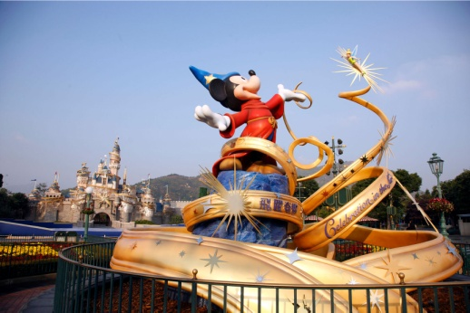
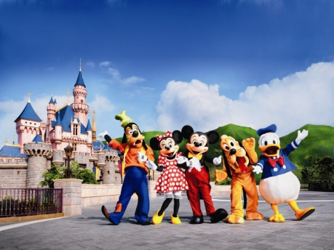
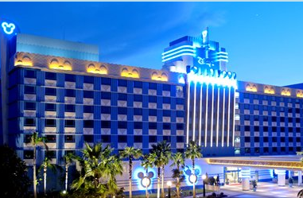
早餐：機上 |  |  | 中餐：方便遊玩，敬請自理 |  |  |  |  |  | 晚餐：方便遊玩，敬請自理
住宿：香港 迪士尼好萊塢酒店或同級(四人一室)
- 香港－深圳 深圳博物館、圓博園、春繭-大運會場、大芬油畫村、
深藍秘境鐳射主題水秀
【深圳博物館】 | 深圳博物館於1981年建立，1988年11月開館。深圳博物館是一座以地志性為主的綜合類博物館，是深圳文物收藏和歷史研究中心。以向大眾最廣義的教育和傳播知識為宗旨，通過展覽、出版刊物、講座和研討會，讓您瞭解深圳近代發展史，看深圳如何從小漁村發展成中國經濟特區。
【圓博園】 | 全稱是「深圳國際園林花卉博覽園」，園博園占地66公頃，園區總體規劃本著“人與天調、天人共榮”的理念，利用原址自然地貌，營造出一個依山傍水、自然優美的總體環境。
【春繭  大運會場】 | 「深圳灣體育中心」位於中國廣東省深圳市南山區後海灣畔，占地30.774公頃，是深圳灣綿延15公里海濱休閒帶上的一個地標性建築，因主體使用白色巨型鋼結構網架將「一場兩館」及其他商業設施整合為一體而被稱為「春繭」。設計的亮點是”能看到海的體育場，採用開放式設計，觀眾可一導觀賞比賽，一邊欣賞無敵海景。
【大芬油畫村】 | 原來叫大芬村，是布吉街道下轄的一個村民小組，占地面積0.4平方公里，本村原住居民300多人。外來流動人口1萬多人。改革開放以前，村民只依靠種田為生，平均年收入不到200元。1989年，香港畫商黃江來到大芬，租用民房招募學生和畫工進行油畫的創作、臨摹、收集和批量轉銷，由此將油畫這種特殊的產業帶進了大芬村。隨著越來越多的畫家、畫工進駐大芬村，“大芬油畫”成了國內外知名的文化品牌。大芬油畫村”的規模一年一年的擴大，名聲也一年一年的提高。於是就形成了今天的“大芬油畫村”。
【深藍秘境  鐳射主題水秀】 | 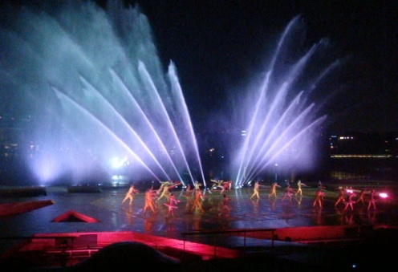  這一藝術與技術共鑄的傑作，以自然、藝術及人文主題的高度融合，細膩入微、唯美動人地演繹出紅樹林中的大千世界，異彩紛呈，震撼心弦。投資逾2億元人民幣，運用水幕、噴泉、鐳射、投影、火焰、音樂、煙火等國際最新的多媒體藝術和技術成果，從容應對氣候和海水帶來的環境挑戰，結合紅樹林精靈與觀眾的互動表演，使故事人物、各種元素與技術之間如“銀絲串珠，數點一線”，為廣大觀眾呈現一場獨一無二的水與火、光與影的視聽盛宴。
早餐：深圳港式飲茶 |  |  |  |  | 中餐：燒鵝風味 |  |  | 晚餐：粵式風味
住宿：廣東 華廈商務酒店或凱迪克酒店南樓或金棕櫚酒店或君怡國際酒店或真善美酒店或同級
- 廣東 梅溪牌坊主題景區+觀賞川劇變臉秀、漁女、
圓明新園主題樂園 夢回圓明園、蓮花路步行區－澳門
【梅溪牌坊  主題景區  +川劇變臉秀】 | 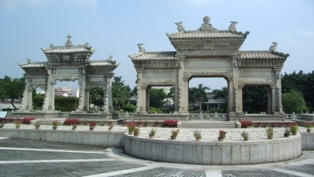  由三座精緻典雅的石牌坊組，是光緒皇帝為表彰清朝首任駐美香山總領事陳芳及其家人造福桑梓而賜建的。行程中安排觀賞【川劇變臉秀】，源於古時西蜀，憑著神秘絕技而馳名於世，除了精采的四大絕技表演之外，還會安排各種不同的表演項目，如二胡獨奏、古琴獨奏、琵琶獨奏及各式雜技等。
【漁女】 | 矗立著一尊巨型石雕—漁女，她領戴項珠，身掮魚網，褲腳輕挽，雙手高高擎舉一顆晶瑩璀璨的珍珠，帶著喜悅而又含羞的神情，向世界昭示著光明，向人類奉獻珍寶，這座石雕，身高8.7米，重量10噸，用花崗岩石分70件組合而成，是中國著名雕塑家潘鶴的傑作。漁女優美的傳說為仙女下凡，愛上漁民海鵬，成親時，他們倆把巨大的珍珠獻給九州環長老為這人神之間的深情厚愛所感動，美麗的傳說，寄託了多少珠海人民深沈的感情和美好願望。
【圓明新園  主題樂園  夢回圓明園  大秀】 | 佔地1.39平方公里，融合中國文化、西洋文化、旅遊文化、商業文化、飲食文化於一體的大型旅遊文化景園，再現當年北京圓明園皇家園林的宏偉氣勢。【夢回圓明園】全劇由“圓明遺恨”、“江山一統”、“圓明春曉”、“錦繡江南”、“盛世華章”五幕組成。在濃縮的60分鐘裡，我們回到西元1644年大清王朝南征北戰的古戰場，去領略各部落煮酒結盟論英雄，大清王朝一統天下的鼎盛場面。
【蓮花路  步行區】 | 此地有許許多多的名牌皮包、手錶、皮帶、衣服等等，您可在此地作個閃電SHOPPING高手(切記要殺價喔!!)。
早餐：酒店內 |  |  |  | 中餐：粵菜風味 |  |  | 晚餐：名家私房菜
住宿：澳門 威尼斯人渡假酒店或同級(四人一室)
- 澳門 大三巴牌坊、郵政總局、議事亭廣場、民政總署樓、仁慈堂、玫瑰堂、
聖安多尼教堂、盧家大屋、澳門大熊貓館、銀河娛樂場-鑽石水舞秀、
新濠天地娛樂場–美人魚水幕秀、威尼斯人娛樂場 天幕廣場－香港／臺北
【大三巴牌坊】 | 是天主之母教堂（即聖保祿教堂）正面前壁的遺址。該學院於1594 年成立，1762年結束，是遠東地區第一所西式大學。1835年一場大火燒毀了聖保祿學院及其附屬的教堂，僅剩下教堂的正面前壁、大部分地基以及教堂前的石階，便成為世界聞名的聖保祿教堂遺址，將之稱為大三巴牌坊，中西合璧的石壁在全世界的天主教教堂中是獨一無二的。
【郵政總局】 | 澳門最美麗的郵局，葡萄牙式的建築，洋溢著濃濃古典主義的色彩。
【議事亭廣場】 | 整個廣場已噴泉為中心，地面鋪上波浪狀圖文的馬賽克，四周環繞百年歐風建築群，充滿浪漫的歐式情調。
【民政總署樓】 | 建於1784年，前身為市政廳，具有明顯的南歐建築藝術特色。二樓的圖書館於1929年啟用，以葡國瑪弗拉修道院的圖書館 (Biblioteca do Convento de Mafra) 為設計藍本，裝潢和傢具陳設具有濃厚的古典氣息，現在專門收藏17至20世紀50年代的外文古籍。
【仁慈堂】 | 以巴洛克風格建築而成的玫瑰堂，近年經常充滿悅耳樂聲，古典音樂遍佈整座教堂。
【玫瑰堂】 | 於1569年由澳門首任主教賈尼路創立，負責慈善救濟的工作，故名“仁慈堂”。
【聖安多尼  教堂】 | 約建於1558至1560年間，是澳門三大古老教堂之一。葡人婚禮多在此舉行，華人因此將之稱為“花王堂”。
【盧家大屋】 | 是澳門少數較為完整的中式大宅建築，能夠成為「澳門歷史城區」景點之一，因為體現了澳門民居中西合璧的特點。
【澳門  大熊貓館】 | 外觀造型設計以仿自然為主，活動場的圍牆以仿山石包裹，營造一個自然山水環繞的大熊貓的活動場地。館內設有兩個面積各約330平方米的室內活動區和一個面積約600平方米的室外活動場，以供大熊貓活動之用。而為了大熊貓的生活需要，館內還設有大熊貓的後勤中心，包括獸舍、竹子清洗區、竹子儲存庫、飼料準備室、飼料儲存庫、監控區和醫療室等。
【銀河娛樂場  鑽石水舞秀】 | 欣賞【鑽石水舞秀】，一顆巨型鑽石從水中緩緩升起，寓意「人人行好運」，視覺效果相當震撼！
【新濠天地  娛樂場  美人魚水幕秀】 | 澳門賭王何鴻燊之子何猶龍旗下與澳洲博彩業大亨聯手打造的娛樂場，於內觀看新奇、好玩、有趣的【美人魚水幕秀】。
【威尼斯人  娛樂場  天幕廣場】 | 佔地十六萬五千平方呎，是一座金光閃閃的巨型建築物，採用了中西合璧的設計概念，是由拉斯維加斯金沙集團所投資興建的，為亞太地區第一間具有拉斯維加斯風格的大型豪華全套式旗艦娛樂場，占地超過 100 萬平方呎、約有350 間高級的商店的大運河購物中心。
早餐：美食餐劵或豬扒包+奶茶 |  |  |  |  |  | 中餐：葡式風味 |  | 晚餐：X
住宿：溫暖的家
- 本專案機票限團去團回，不得脫隊或延回，機票一經開出，不得退票、改期。
- 本優惠行程僅適用本國人（持中華民國護照）參團有效；非持臺胞証入大陸者，每人須補收新台幣$ 4000.元非優惠價差。
- 本行程交通住宿及旅遊點儘量忠於原行程，若遇特殊情況將會前後更動或更換觀光景點替代之；
- 遇季節性變化或有餐食變更之情形，本公司將保有變更行程及餐食內容之權利。

